Saray Manjarres saltaren 7-1

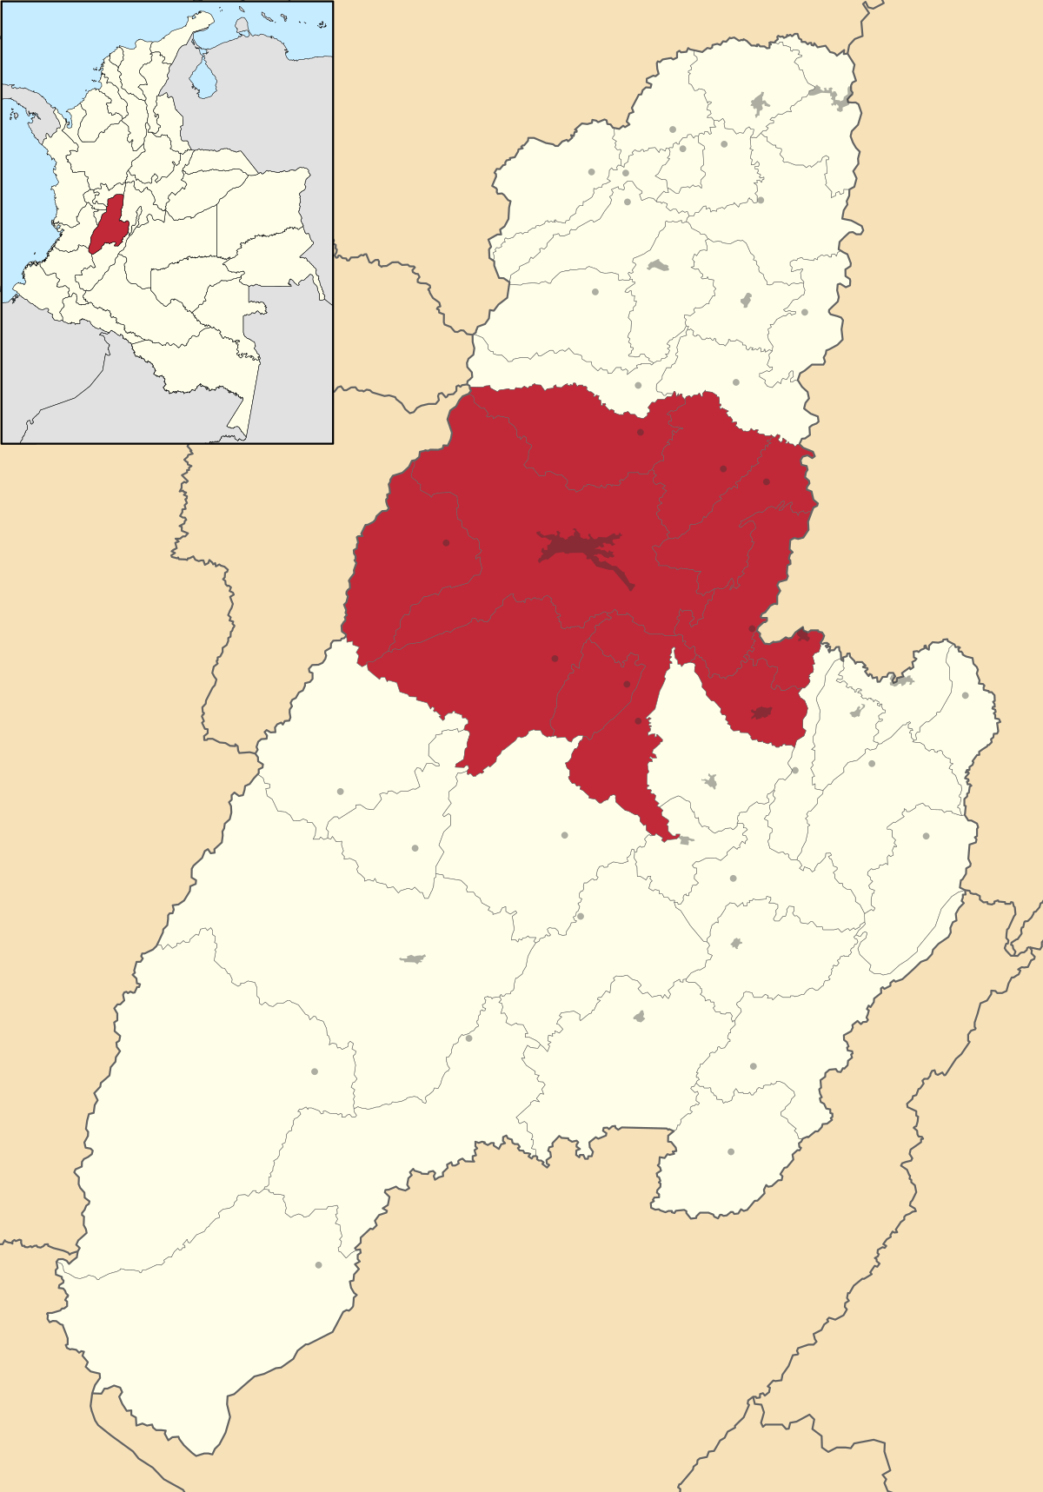

HIMNO DEL TOLIMA

BUNDE TOLIMENSE

[Subtítulo del documento]

I.E MIGUEL DE CEVANTES SAAVEDRA